HENNLICH je díky manipulátoru pro letadla Inovační firmou Ústeckého kraje
Litoměřice, 23. února 2026 - Společnost HENNLICH získala 1. místo v kategorii velkých firem v soutěži Inovační firma Ústeckého kraje za rok 2025, kterou již poosmé pořádalo Inovační centrum Ústeckého kraje (ICUK) ve spolupráci s Ústeckým krajem. Ocenění firmě vynesl vývoj a výroba elektro-mechanického 3D manipulátoru SEL určeného pro montáž a demontáž leteckých motorů do hmotnosti 20 tun.
Pavel Šumera mladší, obchodní ředitel společnosti HENNLICH, který cenu přebíral: „Toto ocenění je pro nás potvrzením, že i z Litoměřic lze vyvíjet a vyrábět technologie světové úrovně pro nejnáročnější zákazníky. Projekt manipulátoru pro letecký průmysl byl pro náš tým obrovskou výzvou, od prvotního návrhu až po finální instalaci v USA. Ukazuje se, že dlouhodobé investice do vlastního vývoje a špičkových odborníků dávají smysl.“
Oceněný manipulátor umožňuje finální montáž leteckých motorů pod různými úhly, což je specifické například pro letouny značky Boeing. Zařízení bylo po více než roce intenzivního vývoje a upgradu dodáno přímo do výrobního závodu v Charlestonu v USA pro montáž motorů typu Boeing 787.
„Manipulace s leteckými motory není prostor pro kompromisy, a právě proto je inovace společnosti HENNLICH tak výjimečná. Je to ukázka toho, že i v tradičně průmyslovém regionu vznikají technologie, které míří na absolutní špičku,“ uvedl při předávání cen ředitel ICUK Martin Mata.
Inovace z Litoměřic pro světové výrobce letadel
Vývoj manipulátoru probíhal kompletně v režii společnosti HENNLICH. Firma se do projektu pustila bez předchozích zkušeností s obdobným zařízením takového rozsahu. Impulsem byla potřeba zákazníka nahradit původního dodavatele, který nebyl schopen splnit technické požadavky.
Po překonání složitého období v leteckém průmyslu v průběhu pandemie Covid se podařilo navázat spolupráci se společností Boeing, která si zařízení objednala ve výrazně větších dimenzích pro manipulaci s motory letadel Boeing 777 a 787.
Zařízení je určeno nejen pro výrobní haly, ale i pro venkovní provoz. V současnosti firma jedná o dodávkách dalších manipulátorů nejen pro Boeing, ale také pro Airbus, a to jak pro výrobní závody, tak pro servisní střediska.
Silný rozvojový potenciál pro region
Oceněná inovace představuje špičkové a unikátní zařízení vyvinuté přímo v Litoměřicích pro jedno z technologicky nejnáročnějších odvětví na světě. Projekt prošel náročným procesem schvalování a certifikace.
Společnost HENNLICH předpokládá, že další výroba těchto zařízení přinese nejen růst obratu a posílení pozice firmy v globálním leteckém průmyslu, ale také vznik nových pracovních míst v regionu. V plánu je rovněž výstavba nové části výrobního areálu v Litoměřicích, kde by se tato zařízení v budoucnu mohla vyrábět.
O soutěži Inovační firma Ústeckého kraje
Soutěž Inovační firma Ústeckého kraje oceňuje inovace výrobků, služeb či technologií realizované v regionu během posledních tří let. O vítězích rozhoduje odborná porota složená ze zástupců ICUK, CzechInvestu, partnerů soutěže a dalších expertů.

FOTO:
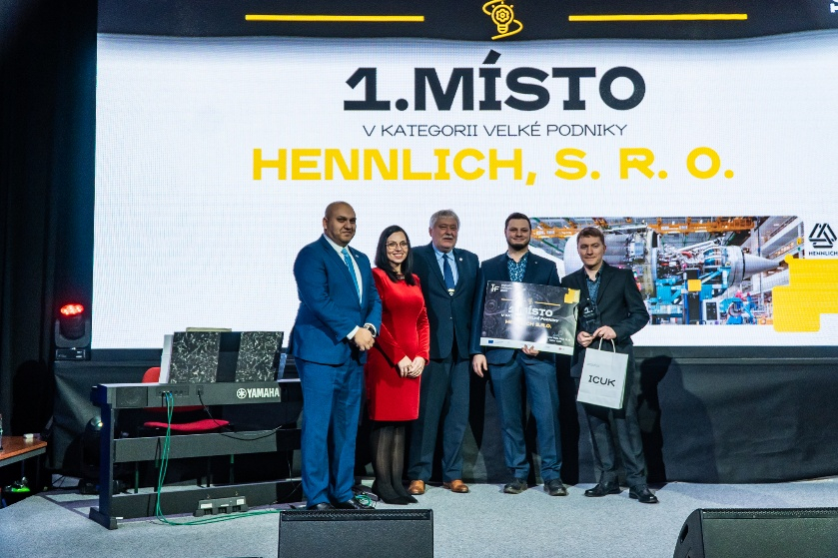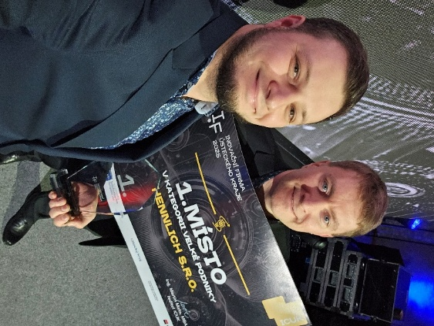
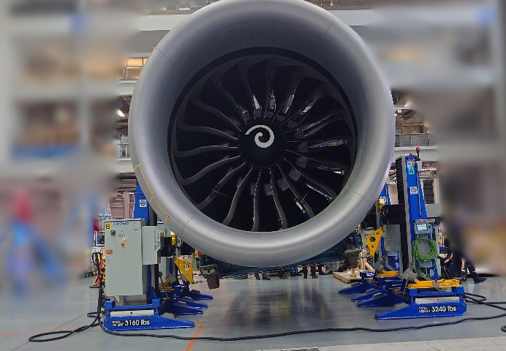
Popisek:
Společnost HENNLICH získala 1. místo v kategorii velkých firem v soutěži Inovační firma Ústeckého kraje za rok 2025, kterou již poosmé pořádalo Inovační centrum Ústeckého kraje (ICUK) ve spolupráci s Ústeckým krajem. Ocenění firmě vynesl vývoj a výroba elektro-mechanického 3D manipulátoru SEL určeného pro montáž a demontáž leteckých motorů do hmotnosti 20 tun. Cenu za firmu HENNLICH převzali obchodní ředitel Pavel Šumera mladší (vlevo) a Jiří Krejza z divize HENNLICH ENGINEERING.

Kontakt pro média:
Ing. Martin Jonáš
PR manažer
HENNLICH s.r.o.
Tel: 724 269 811
e-mail: jonas@hennlich.cz

O firmě HENNLICH s.r.o.:
Společnost HENNLICH je důležitým partnerem pro společnosti ze strojírenského, automobilového, chemického, papírenského či důlního průmyslu. Bohaté zkušenosti má s dodávkami komponentů i celých systémů pro výrobce oceli, energií, investičních celků a hydrauliky. Zaměřuje se také na dynamicky rostoucí obor životního prostředí, zabývá se například instalacemi tepelných čerpadel nebo fotovoltaiky. Na domácím trhu působí od roku 1991.
Litoměřická firma je součástí evropské skupiny HENNLICH. Historie skupiny HENNLICH sahá do roku 1922, kdy v severočeském Duchcově založil Hermann A. Hennlich firmu specializovanou na dodávky pro strojírenství a doly. Od konce války společnost sídlí v rakouském Schärdingu. Po roce 1989 rozšířila aktivity i do dalších zemí střední a východní Evropy. Se zhruba 1000 spolupracovníky působí v 17 evropských zemích a v Indii.

